УСТЬ-КЕМСКИЙ ВЕСТНИК

№8 от 21.03.2025 года

Подготовка сельских населённых пунктов к пожароопасному периоду
Предпожарная подготовка сельских населённых пунктов является важным шагом на пути к обеспечению пожарной безопасности. Она включает в себя целый комплекс мероприятий,которые следует осуществить заблаговременно. Вот некоторые из них:
Проверка территории
Необходимо тщательно очистить населённый пункт от горючих отходов, мусора, опавших листьев и сухой травы. Это поможет избежать возгораний и создаст более благоприятную среду для жизни.
Проверка телефонной связи
Следует убедиться, что телефонная связь функционирует исправно и может быть оперативно использована для оповещения о пожарах.
Проверка источников противопожарного водоснабжения
Важно проверить, что источники противопожарного водоснабжения доступны для забора воды пожарной техникой в любое время года. Запас воды должен быть достаточным для тушения возможных возгораний.
Проверка подъездной дороги
Необходимо оценить состояние дороги, ведущей к населённому пункту, и проверить, есть ли возможность подъехать к зданиям и сооружениям в случае необходимости.
Проверка первичных средств пожаротушения
Следует проверить места хранения и состояние первичных средств пожаротушения, чтобы убедиться в их исправности.
Разъяснительная работа с населением
Необходимо проинформировать жителей о правилах пожарной безопасности и действиях в случае возникновения пожара. Это поможет избежать паники и обеспечить безопасность.
Устройство противопожарных преград
Важно установить противопожарные преграды вдоль всей границы населённого пункта с лесным участком. Это поможет предотвратить распространение огня и снизить риск возникновения пожаров.
Круглосуточное дежурство и патрулирование
В пожароопасный период особенно важно организовать круглосуточное дежурство и патрулирование как гражданами, так и работниками предприятий, расположенных в населённом пункте. Это позволит своевременно выявлять и реагировать на любые возгорания.
В случае возникновения пожара следует незамедлительно звонить по телефонам 101 или 112
Инструктор ППП ПЧ-123 ОПО-2 Наталья АлександровнаПечерская.
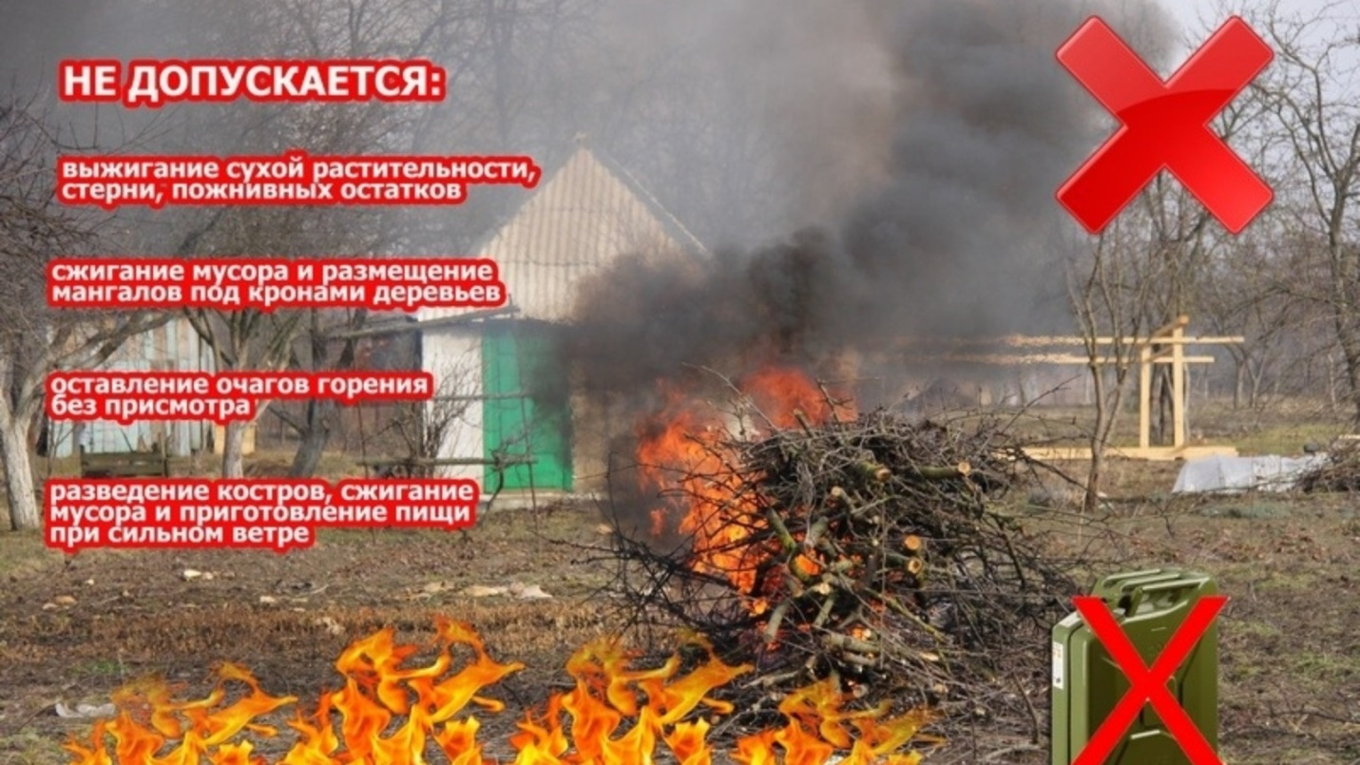

Учредитель:  Глава Усть-Кемского сельсовета Усть-Кемь А.И. Марсал | Ответственный за выпуск  Р.А.Попов | Отпечатано в администрации Усть-Кемского  сельсовета по адресу: п. Усть-Кемь  ул. Калинина 13 тел.77- 2-21  тираж 50 экземпляров

